PHIẾU BÀI TẬP
MÔN: HOẠT ĐỘNG TRẢI NGHIỆM LỚP 1
Bài 11: Giờ học, giờ chơi
Bài tập 1: Hãy dánh dấu + vào trước ý phù hợp trong mỗi trang dưới đây.

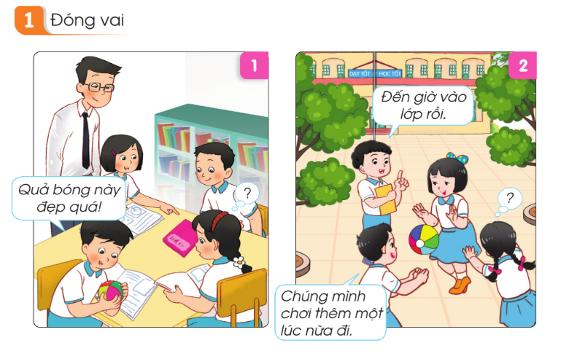 | Cùng bạn chơi bóng  Không quan tâm đến bạn  Nhắc bạn cất bóng đi để chơi vào giờ giải lao.

Cùng bạn chơi thêm 1 lúc nữa

Đi vào lớp một mình để các bạn chơi

Khuyên các bạn vào lớp vì đến giờ học rồi.

Bài tập 2: Ghi dấu x vào dưới tranh thể hiện việc làm đcúng khi học, khi chơi

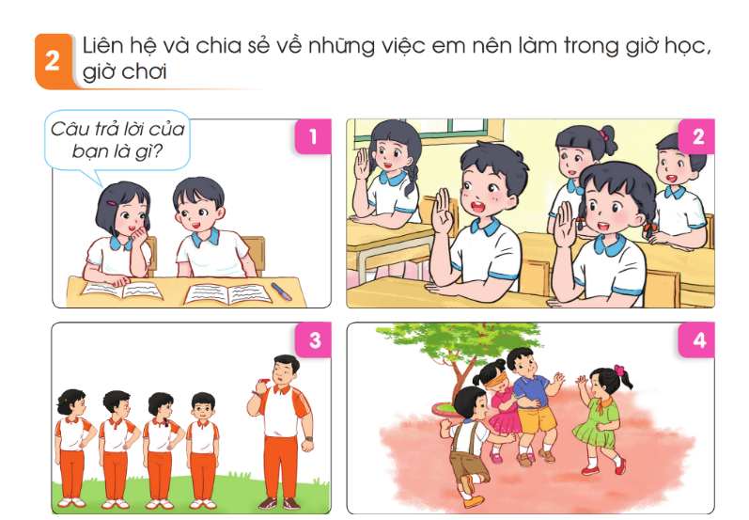

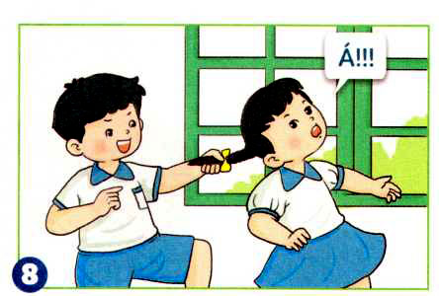 | 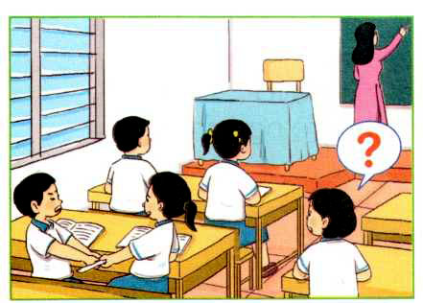
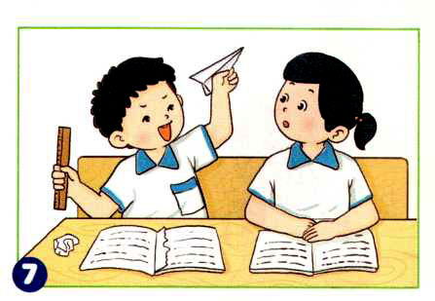 | 